Рекомендуемые* комплекты сварочно-сборочных приспособлений для столов серии ССМ.
Фото | Модель | Базо-вый | Стандарт-ный | Профес-  сиональный | Для сваривания рам | Для сваривания труб | Для сваривания каркасов и кожухов
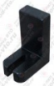 | УС-01 | 2 | 2 | 2 | 5 |  | 5
 | УС-02 | 2 | 2 | 2 |  | 4 | 4
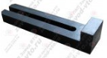 | УС-03 | - | 2 | 2 | 12 |  | 6
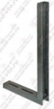 | УС-04 | - | - | 4 |  | 2 | 2
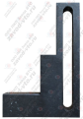 | УС-05 | 2 | 4 | 4
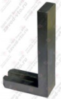 | УС-06 | - | 4 | 4 | 4 | 4
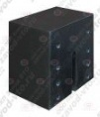 | УС-07 | - | - | 1
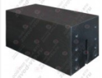 | УС-08 | - | - | 1
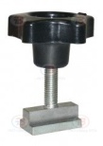 | ГС-01 | 12 | 28 | 40 | 21 | 10 | 17
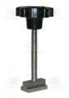 | ГС-02 | 4 | 8 | 8
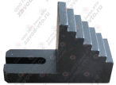 | ПС-01 | 4 | 8 | 8
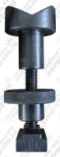 | ССЗ-06 | 4 | 4 | 4 |  | 6
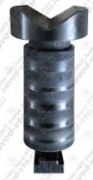 | ССЗ-09 | - | 4 | 4 |  | 4
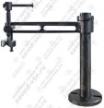 | ССЗ-01 | 4 | 8 | 8 | 4 | 6 | 6
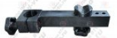 | КС-01 | - | 8 | 8 | 4 | 6 | 6
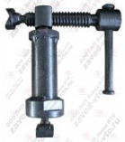 | ССЗ-04 | - | 4 | 4
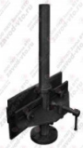 | ССЗ-08 | - | - | 2 |  | 2
 | ССЗ-12 | - | - | 2
 | ССЗ-13 |  |  |  |  | 4 | 4
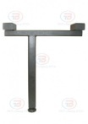 | ОС-01 | - | - | 2
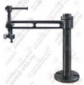 | ССЗ-02 | - | - | 4
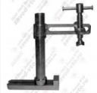 | ССЗ-03 | - | - | 4
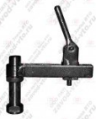 | ССЗ-05 | - | - | 4
 | ЗС-01 | 4 | 8 | 8
*Предложение по комплектам и количеству носит рекомендательный характер для первичного выбора зажимов.

